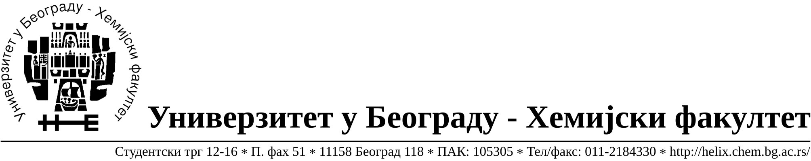
На основу члана 116. Закона о јавним набавкама („Службени гласник РС“, бр. 68/15), Универзитет у Београду – Хемијски факултет објављује:

ОБАВЕШТЕЊЕ О ЗАКЉУЧЕНОМ УГОВОРУ

Назив, адреса и „Интернет“ страница наручиоца: Универзитет у Београду – Хемијски факултет, Београд, Студентски трг 12-16, www.chem.bg.ac.rs.
Врста наручиоца: просвета
Опис предмета набавке, назив и ознака из општег речника набавке: добра – рачунарска опрема за потребе Хемијског факултета – Универзитета у Београду (обликован у седамнаест партија), ЈН број 15/16
Ознака из општег речника набавке: 30230000 рачунарска опрема
Критеријум за доделу Уговора; најнижа понуђена цена.
Број примљених понуда: укупно за све партије 4
Датум доношења Одлуке о додели Уговора: 15.07.2016 и 19.07.2016
Датум закључења Уговора: 27.07.2016.
Основни подаци о добављачима, партије за које је уговорена вредност и укупна уговорена вредност:
Бр | Назив понуђача | Адреса, ПИБ и Матични бр. | Број уговора | Партије | Укупно уговорена вредност без ПДВ-а у РСД | Најнижа понуђена цена без ПДВ-а у РСД | Највиша понуђена цена без ПДВ-а у РСД
1 | Pan Computers d.o.o. | Пушкинова 11, 21000 Нови Сад, Драгутин Савић, 100727513, 08691185 | 778 | 4,6,8 | за Партију 4 – 14.180,00  за Партију 6- 75.600,00  за Партију 8-154.000,00 | за Партију 4 – 13.500,00  за Партију 6- 75.600,00  за Партију 8-154.000,00 | за Партију 4 – 15.200,00  за Партију 6- 78.548,00  за Партију 8-154.000,00
2 | Информатика а.д. Београд | Јеврејска 32  11000 Београд, Славољуб Качаревић 100001716 07024592 | 777 | 3,5,9 | за Партију 3 – 26.598,00  за Партију 5- 27.210,00  за Партију 9- 22.099,00 | за Партију 3 – 21.650,00  за Партију 5- 23.000,00  за Партију 9- 14.700,00 | за Партију 3 – 33.500,00  за Партију 5- 35.880,00  за Партију 9- 23.100,00
3 | Успон д.о.о. | Градско шеталиште 57  32000 Чачак, Павловић Предраг  101289775  06084613 | 780 | 7,10 | за Партију 7 – 42.500,00  за Партију 10- 32.995,00 | за Партију 7 – 42.500,00  за Партију 10- 32.995,00 | за Партију 7 – 49.980,00  за Партију 10- 40.900,00
4 | Royal commerce d.o.o. | Донска 5/1Г  11050 Београд, Ненад Панић  100352957  07557442 | 779 | 1 | за Партију 1 – 131.800,00 | за Партију 1 – 117.304,00 | за Партију 1 – 139.990,00

Период важења Уговора: до краја 2016. године.

